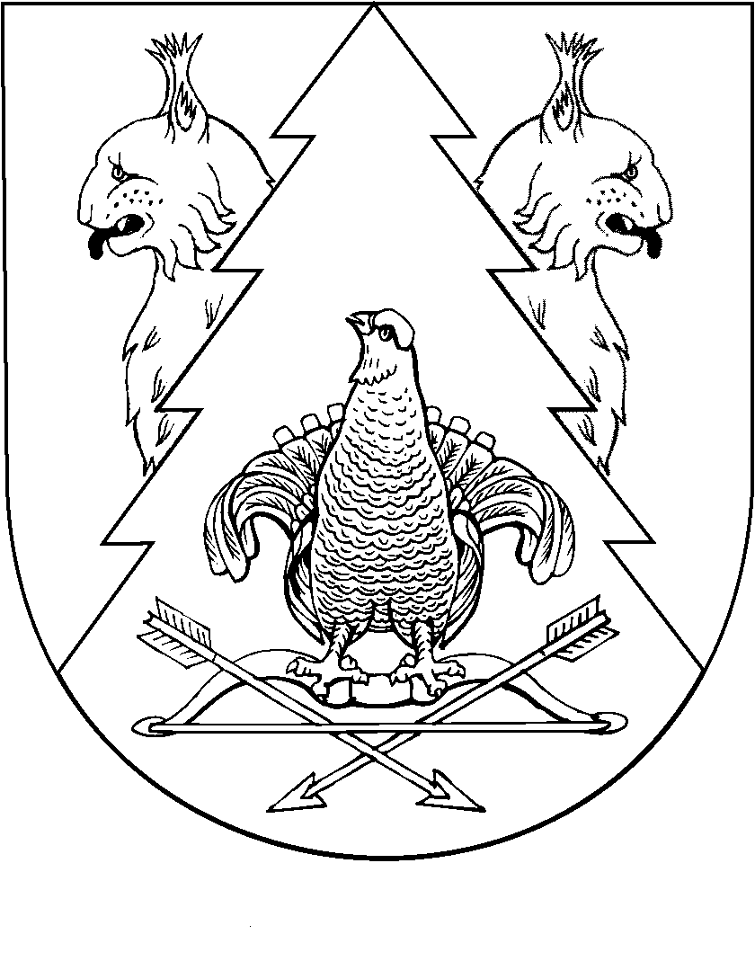

Седьмая сессия Собрания депутатов Красномостовского сельского поселения Килемарского муниципального района
Республики Марий Эл четвертого созыва

РЕШЕНИЕ
Собрания депутатов
Красномостовского сельского поселения

от 04 июня 2020 года № 36

О признании утратившим силу решения Собрания депутатов Красномостовского сельского поселения от 10 марта 2016 года № 65 «Об утверждении Положения о предоставлении депутатами собрания депутатов Красномостовского сельского поселения сведений о доходах, расходах, об имуществе и обязательствах имущественного характера»

В соответствии с частью 4.2 статьи 12.1 Федерального закона от 25.12.2008 № 273-ФЗ «О противодействии коррупции», главой IV Закона Республики Марий Эл от 05.12.2019 № 53-З «О регулировании некоторых вопросов представления сведений о доходах, расходах, об имуществе и обязательствах имущественного характера отдельными категориями граждан и должностных лиц» Собрание депутатов Красномостовского сельского поселения р е ш и л о:
1. Признать утратившим силу решение Собрания депутатов Красномостовского сельского поселения от 10 марта 2016 года № 65 «Об утверждении Положения о предоставлении депутатами собрания депутатов Красномостовского сельского поселения сведений о доходах, расходах, об имуществе и обязательствах имущественного характера»
2. Обнародовать настоящее решение на информационном стенде Красномостовской сельской администрации.
3. Депутаты Собрания депутатов Красномостовского сельского поселения предоставляют сведения о доходах, расходах, об имуществе и обязательствах имущественного характера в соответствии с Законом Республики Марий Эл от 05.12.2019 № 53-З «О регулировании некоторых вопросов представления сведений о доходах, расходах, об имуществе и обязательствах имущественного характера отдельными категориями граждан и должностных лиц».

Глава
Красномостовского сельского поселения,
председатель Собрания депутатов Е.В. Матвеева

